МОСКОВСКИЙ АВИАЦИОННЫЙ ИНСТИТУТ (МАИ)
(ГОСУДАРСТВЕННЫЙ ТЕХНИЧЕСКИЙ УНИВЕРСИТЕТ)

Факультет
«СИСТЕМЫ УПРАВЛЕНИЯ, ИНФОРМАТИКА И
ЭЛЕКТРОЭНЕРГЕТИКА»
Кафедра 308
«Информационные технологии»



Группа 03-119
Пояснительная записка к курсовой работе по дисциплине:
«Теория чисел»

Выполнил: Тузов И.И.
Руководитель: доцент, к.т.н. Гридин А.Н.

Москва 2010

ЗАДАНИЕ

Разработать программу-калькулятор CalcKurs на языке программирования Pascal, реализующую следующие функции:
1.формирование заданного подмножества натурального ряда с помощью общего делителя;
2.факторизация числа с опциями;
3.нахождение НОД и НОК для заданной совокупности натурального ряда;
4.нахождение рациональных решений уравнения с целочисленными коэффициентами;
5.представление рациональной дроби в виде цепной;
6.представление цепной дроби в виде рациональной.

Оборудование и ПО:
Название Windows: Windows Seven (6.1.7600) Ultimate
Название процессора: Intel(R) Core(TM)2 CPU 6300 @ 1.86GHz
Установлено памяти: 1 022,49 MB
Среда программирования: Turbo Pascal 7.0

2
ОГЛАВЛЕНИЕ

Задание……………………………………….…………………………………………………2
Оглавление…………………………………….……………………………………………….3
1. Введение….………………………………………………………………………………….4
2. Специальная часть……………...……………………………………………….………..5-17
2.1. Интерфейс программы…………………………………………………………………5
2.2. Описание процедур…………………………………………………………………6-17
2.2.1. DelOstatok..…..….…………………………………………………………………..6-7
2.2.2. Factor………....….…………………………………………………………………..8-9
2.2.3. NodNok…..….……………………………………………………………………10-11
2.2.4. SuperGorner..………..…………………………………….………………………12-13
2.2.5. Express…………………………………………………………………………….14-15
2.2.6. AntiExp………….………………………………………………………………...16-17
3. Заключение……...……….………………………………………………………………….18
4. Список использованных источников……………….……………………………………..19
Приложение..…………………………………………….…………………………………20-23
Листинг программы…..……………………………….………………………………...20-23

3
1.ВВЕДЕНИЕ

Теория чисел — это одно из направлений математики, которое иногда называют «высшей арифметикой». Данная наука изучает натуральные числа и некоторые сходные с ними объекты, рассматривает различные свойства (делимость, разложимость, взаимосвязи и так далее), алгоритмы поиска чисел, а также определяет ряд достаточно интересных наборов натуральных чисел.
Так, к примеру, в рамках теории чисел рассматриваются вопросы делимости целых чисел друг на друга, алгоритм Евклида для поиска наибольшего общего делителя, поиск наименьшего общего кратного, малая и большая теоремы Ферма. В качестве самых известных рядов натуральных чисел можно привести ряд Фибоначчи, простые числа, совершенные и дружественные числа, степени и суперстепени натуральных чисел.^{[1]}
Вне самой математики теория чисел имеет довольно мало приложений, и развивалась она не ради решения прикладных задач, а как искусство ради искусства, обладающее своей внутренней красотой, тонкостью и трудностью. Тем не менее теория чисел оказала большое влияние на математическую науку, поскольку некоторые разделы математики (в том числе и такие, которые впоследствии нашли применение в физике) были первоначально созданы для решения особенно сложных проблем теории чисел.^{[2]}
Разработанная программа включает в себя набор из нескольких основных операций, которые могут понадобиться при решении более сложных задач.

Назначение программы CalcKurs.
Программа CalcKurs выполняет следующие функции:
1.формирование заданного подмножества натурального ряда с помощью общего делителя;
2.факторизация числа с опциями;
3.нахождение НОД и НОК для заданной совокупности натурального ряда;
4.нахождение рациональных решений уравнения с целочисленными коэффициентами;
5.представление рациональной дроби в виде цепной;
6.представление цепной дроби в виде рациональной.

4
2.СПЕЦИАЛЬНАЯ ЧАСТЬ
Интерфейс программы

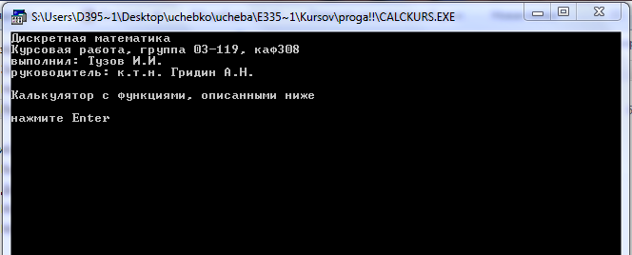

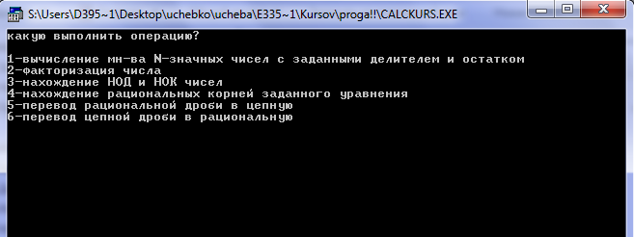

5
Описание процедур
procedure DelOstatok;
Назначение.
Данная процедура формирует заданное подмножество натурального ряда с помощью общего делителя.

Алгоритм.
Ищется общий делитель совокупности делителей (общий делитель ищется с помощью нахождения наименьшего общего кратного делителей). На заданном множестве (кол-во цифр в числах) ищем первый элемент, который будет удовлетворять заданному условию (делится на НОК с остатком), запоминаем элемент и прерываем цикл.
Формируем подмножество с помощью прибавления к первому элементу делителя, суммируем количество элементов, пока элементы не станут больше заданной размерности.

Пример.
Делитель=10, остаток=3, размерность=2 (от 10 до 99)
Количество элементов=9
Подмножество элементов={13, 23, 33, 43, 53, 63, 73, 83, 93}

Тесты.
1.Некорректные данные
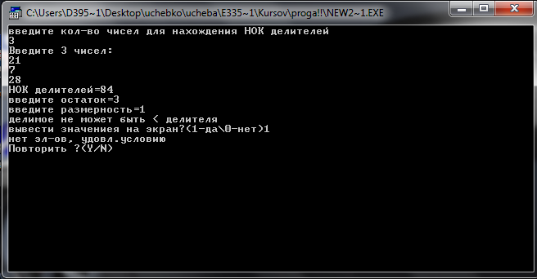

2.Корректные данные

6
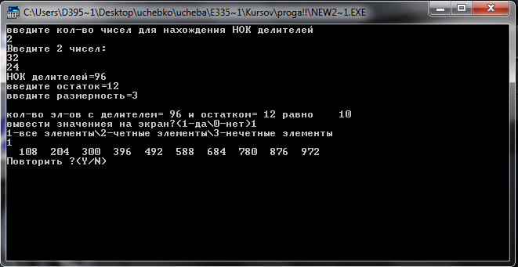

7
procedure Factor;
Назначение.
Данная процедура выполняет факторизацию (разложение на простые множители) числа с опциями.

Алгоритм.
Ищем для данного числа простой множитель с помощью решета Эратосфена^{[3]}
(Для нахождения всех простых чисел не больше заданного числа n, следуя методу Эратосфена, нужно выполнить следующие шаги:
- Выписать подряд все целые числа от двух до n (2, 3, 4, …, n).
- Пусть переменная p изначально равна двум — первому простому числу.
- Вычеркнуть из списка все числа от 2p до n, делящиеся на p (то есть, числа 2p, 3p, 4p, …)
- Найти первое не вычеркнутое число, большее чем p, и присвоить значению переменной p это число.
- Повторять шаги 3 и 4 до тех пор, пока p не станет больше, чем n
- Все не вычеркнутые числа в списке — простые числа.)
и делим заданное число на данный множитель, потом ищем следующий простой множитель(если он повторяется, то возводим его в степень), и так до тех пор, пока число не станет равным единице. Записываем все простые множители.
Далее находим все делители числа и составляем из них множество. Вычисляем сумму делителей.

Пример.
Число=21
множество делителей=1 3 7 21
кол-во простых множителей=2
21=3 ^ 1 * 7 ^ 1
кол-во множителей=4
сумма множителей=32

Тесты.
1.Некорректные данные
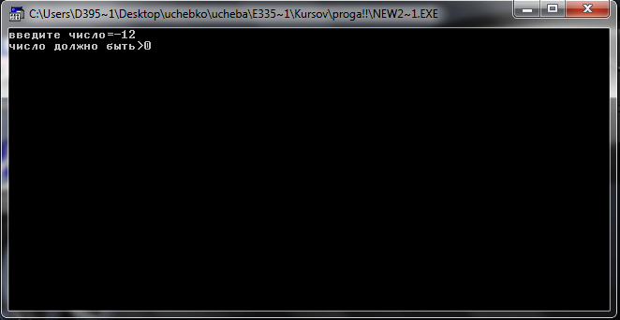

8

2.Корректные данные
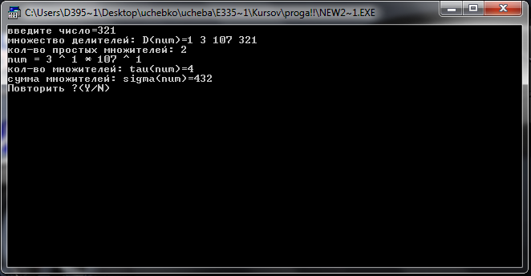

9
procedure NodNok;
Назначение.
Данная процедура находит НОД и НОК для заданной совокупности натурального ряда.

Алгоритм.
С помощью алгоритма Евклида (есть числа a,b и последовательность R₁>R₂>R₃>…>R_{N}, где каждое R_{K} - это остаток от деления предпредыдущего числа на предыдущее, а предпоследнее делится на последнее нацело. Тогда НОД(a,b), наибольший общий делитель a и b, равен R_{N}, последнему ненулевому члену этой последовательности) находим НОД^{[4]} для первых двух чисел, «цепляем» следующее число для нахождения следующего НОД, и так до тех пор, пока совокупность чисел не закончится.
Для нахождения НОК первых двух чисел используем следующий алгоритм: разлагаем данные числа на простые множители и к одному из таких разложений приписываем множители недостающие у него против разложений остальных данных чисел^{[5]}, и аналогично нахождению НОД «цепляем» следующее число.

Пример.
Числа: 21 и 12
НОД(12,21)=3
НОК(12,21)=84

Тесты.
1.Некорректные данные 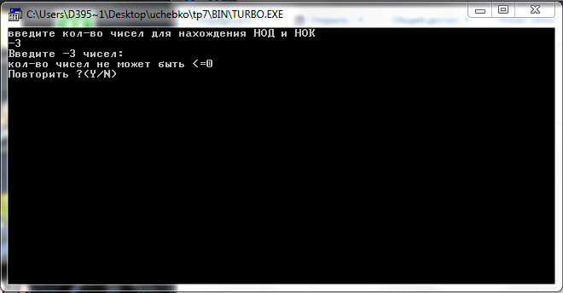

2.Корректные данные

10
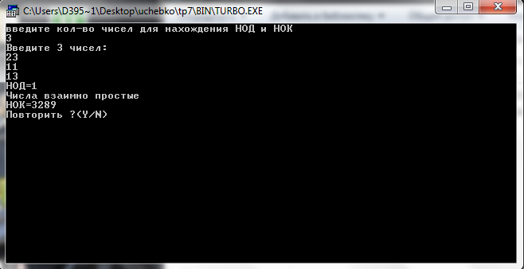

11
procedure SuperGorner;
Назначение.
Данная процедура находит рациональные решения уравнения с целочисленными коэффициентами.

Алгоритм.
Рациональные корни уравнения ищутся с помощью расширенной схемы(метода) Горнера^{[6]} (раскладываем свободный член и коэффициент перед старшей степенью на все возможные множители и делим все множители свободного члена на все множители коэффициента перед старшей степенью (добавляем также знак “-”); подставляем полученные значения в уравнение, если уравнение получается равным нулю, то это значение – корень данного уравнения).

Пример.
Уравнение: 6x³-11x²+6x-1=0
Возможные корни: +1, +1/2, +1/3, +1/6
Корни уравнения: 1/3, 1/2, 1

Тесты.
1.Некорректные данные
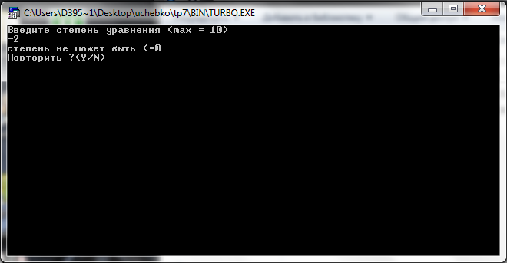

2.Корректные данные

12
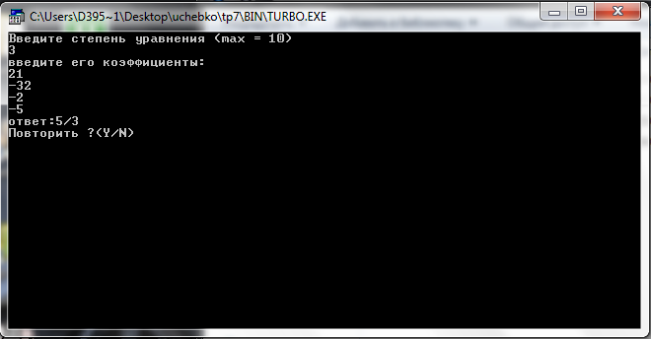

13
procedure Express;
Назначение.
Данная процедура переводит рациональную дробь в цепную^{[7]}.

Алгоритм.
Делим числитель на знаменатель, запоминаем его целое значение (a div b, где а – числитель, b - знаменатель), находим остаток от деления числителя на знаменатель (a mod b), присваиваем числителю значение остатка, меняем местами числитель и знаменатель, и так делаем до тех пор, пока (a mod b) не станет равен нулю.

Пример.
Рациональная дробь:123/47
Цепная дробь: [2,1,1,1,1,1,1,3]

Тесты.
1.Некорректные данные
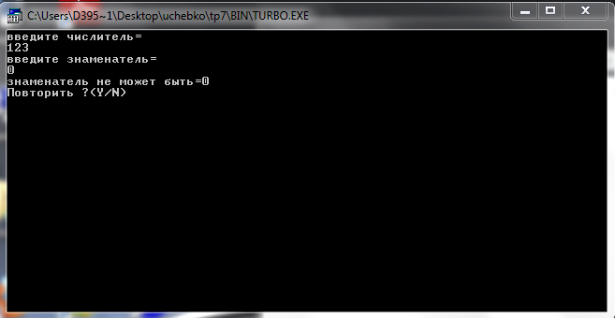

2.Корректные данные

14
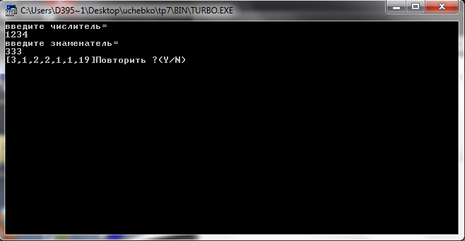

15
procedure AntiExp;
Назначение.
Данная процедура переводит цепную дробь в рациональную.

Алгоритм.
Умножаем последний элемент цепной дроби с предпоследним и прибавляем к полученному значению единицу, это будет значением числителя, значением знаменателя будет последний элемент цепной дроби, меняем их местами, теперь последним элементом цепной дроби будет полученный знаменатель; так делаем, пока не закончатся элементы цепной дроби.

Пример.
Цепная дробь: [2,3,4,5]
Рациональная дробь: 157/68

Тесты.
1.Некорректные данные
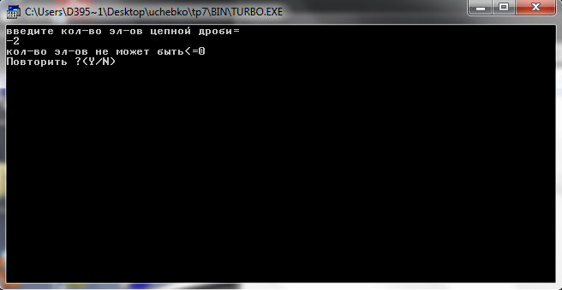

2.Корректные данные

16
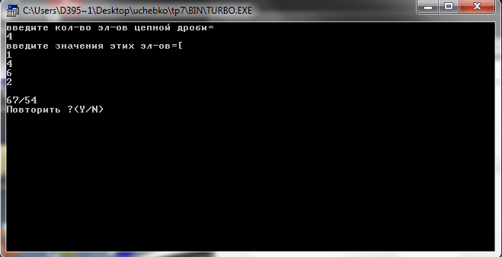

17
3.ЗАКЛЮЧЕНИЕ

Разработана программа CalcKurs, выполняющая следующие функции:
1.формирование заданного подмножества натурального ряда с помощью общего делителя;
2.факторизация числа с опциями;
3.нахождение НОД и НОК для заданной совокупности натурального ряда;
4.нахождение рациональных решений уравнения с целочисленными коэффициентами;
5.представление рациональной дроби в виде цепной;
6.представление цепной дроби в виде рациональной.

К минусам программы можно отнести невысокую размерность чисел, которые участвуют в вычислениях (-2147483648..2147483647), некоторые алгоритмы можно сделать более оптимальными.
К плюсам можно отнести простоту в пользовании программой, её малую требова-тельность к ресурсам компьютера, программа исполняет основополагающие алгоритмы теории чисел. Она может помочь в изучении данного раздела математики.

18
4.СПИСОК ИСПОЛЬЗОВАННЫХ ИСТОЧНИКОВ

- http://ru.wikipedia.org/wiki/Теория_чисел
- http://www.krugosvet.ru/enc/nauka_i_tehnika/matematika/CHISEL_TEORIYA.html
- http://ru.wikipedia.org/wiki/Решето_Эратосфена
- http://ru.wikipedia.org/wiki/Наибольший_общий_делитель
- http://ru.wikipedia.org/wiki/Наименьшее_общее_кратное
- http://ru.wikipedia.org/wiki/Метод_Горнера
- http://dic.academic.ru/dic.nsf/es/39322/непрерывная

19
ПРИЛОЖЕНИЕ
Листинг программы
program kurs;  uses crt;  function pow(a,x:longint):longint;  var  t,i:longint;  begin  t:=a;  for i:=1 to x-1 do  t:=t*a;  pow:=t;  end; {pow}  {----------------------------------------}  procedure DelOstatok;  var  dd:array [1..200] of integer;  R:integer; {размерность чисел}  i:longint; {делитель}  k:longint; {остаток}  D,a,b:longint; {элементы заданного множества}  SUM:longint; {кол-во эл-ов, удовл условию}  S,T:byte;  q:char;  e,j,l,n:integer;  maxa,minj,maxj:longint;  begin  repeat  begin  writeln('введите ко-во чисел для нахождения НОК делителей');  readln(n);  writeln('введите ',n,' чисел: ');  readln(dd[1]);  maxa:=dd[1];  for i:=2 to n do  begin  readln(dd[i]);  if dd[i]>maxa then maxa:=dd[i];  end;  i:=1;while (dd[i]<>0) and (i<=n) do inc(i);  if i<>n+1 then writeln('НОК не сущ-ет')  else begin  e:=1;  for i:=2 to maxa do  begin  maxj:=0;  for l:=1 to n do  begin  j:=0;  while (dd[l] mod i=0) do  begin  dd[l]:=dd[l] div i;  inc(j);  end;  if (j>maxj) then maxj:=j;  end;  if (maxj<>0) then for l:=1 to maxj do e:=e*i;  end;  writeln('НОК делителей=',e);  end;  end;  i:=e;  write ('введите остаток=');  readln(k);  if ((i<=0) or (k<0)) then {проверка  {вывод эл-ов на экран}  end; writeln;  end;  writeln('Повторить ?(Y/N)');  q:=ReadKey;  until q in ['N','n'];  clrscr;  end; {DelOstatok}  {----------------------------------------}  procedure Factor;  var  numb, powers: array [1..100] of longint;  c:longint;  n:longint;  n1,H:longint;  i:longint;  k,t: longint;  q:char;  begin  repeat  write('Введите число=');  readln(c);  if c<=0 then {проверка на корр числа}  begin  writeln('число должно быть>0');  readln;  exit;  end  else  {вывод мн-ва делителей}  begin  write('мн-во делителей: D(num)=');  for H:= 1 to c do  if c mod H=0 then  write(H,' ');  end;  {конец вывода делителей}  n:= 1;  n1:= 0;  while c <> 1 do  begin  i:= 2;  while c mod i <> 0 do {проверка на делимостьс/без остатка}  Inc(i);  Inc(n1);  if n1 = 1 then  begin  numb[n]:= i;  powers[n]:= 1;  end  else  if numb[n] = i then Inc(powers[n])  else  begin  Inc(n); {увеличение кол-ва простых множителей}  numb[n]:= i;  powers[n]:= 1;  end; {while}  c:= c div i; {деление числа на простой множитель}  end; {while}  {\\\\\\\\\\\\\\\\\\\\\\\\\\\\\\\\\\\}  writeln;  writeln('кол-во простых множителей: ',n);  write('num = ');  k:=1;  t:=1;  writeln('НОД=',k);  if k=1 then writeln('числа взаимно простые');  end;  begin  i:=1;while (b[i]<>0) and (i<=n) do inc(i);  if i<>n+1 then writeln('НОК не сущ-ет')  else begin  d:=1;  for i:=2 to maxa do  begin  maxj:=0;  for l:=1 to n do  begin  j:=0;  while (b[l] mod i=0) do  begin  b[l]:=b[l] div i;  inc(j);  end;  if (j>maxj) then maxj:=j;  end;  if (maxj<>0) then for l:=1 to maxj do d:=d*i;  end;  writeln('НОК=',d);  end;  end;  end;  writeln('Повторить ?(Y/N)');  q:=ReadKey;  until q in ['N','n'];  clrscr;  end;{NodNok}  {----------------------------------------}  procedure SuperGorner;  type  vector= array[1..11] of integer;  rvector=array[1..100] of real;  var  sum,suma:real;  i,k,j,b,c,a,n:integer;  vec:vector;  vecb:rvector;  veca:rvector;  q:char;  BEGIN  Writeln('Введите степень уравнения (max = 10)');  Readln(n);  if n<=0 then writeln(‘степень не может быть<=0’)  else begin  Inc(n);  writeln('введите его коэффициенты:');  for i := 1 to n do  read(vec[i]);  while vec[i]=0 do  Begin  i:=i-1;  writeln('ответ:0');  End;  k:=1;  b:=vec[i];  for j:=1 to abs(b) do  begin  if (b mod j)=0 then  begin  vecb[k]:=j;  k:=k+1;  procedure AntiExp;  var s: array [1..100] of integer;  a,b,i,n,t:integer;  q:char;  begin  repeat  writeln('введите кол-во эл-ов цепной дроби=');  read(n);  if n<=0 then writeln(‘кол-во эл-ов не может быть<=0’)  else begin  writeln('введите значения этих эл-ов=');  for i:=1 to n do  read(s[i]);  a:=1;b:=s[n];  for i:= n downto 2 do  begin  t:=s[i-1]*b+a;  a:=b;  b:=t;  end;  writeln;  writeln(b,'/',a);  end;  writeln('Повторить ?(Y/N)');  q:=ReadKey;  until q in ['N','n'];  clrscr;  end;{AntiExp}  {----------------------------------------}  var  k:integer;  q:char;  begin  writeln('Дискретная математика');  writeln('Курсовая работа, группа 03-119, каф308');  writeln('выполнил: Тузов И.И.');  writeln('руководитель: Гридин А.Н.');  writeln;  writeln('Калькулятор с функциями, описанными ниже');  writeln;  Writeln('Нажмите Enter');  readln;  clrscr;  repeat  writeln('Какую выполнить операцию?');  writeln;  writeln('1-вычисление мн-ва N-значных чисел с заданным делителем и остатком ');  writeln('2-факторизация числа');  writeln('3-нахождение НОД и НОК чисел');  writeln('4-нахождение рационльных корней уравнения с целочисл коэфф');  writeln('5-перевод рациональной дроби в цепную');  writeln('6-перевод цепной дроби в рациональную');  read(k); | делителя и остатка на отриц-сть}  begin  write ('делитель или остаток не могут быть<0 ');  end  else  begin  if i>k then {проверка на делитель>остатка}  begin  write ('введите размерность=');  readln(R);  if R<=0 then  begin  writeln ('некорректная размерность ');  readln;  end  else begin  if R=1 then  begin a:=1; b:=9; end  else begin  a:=pow(10,(R-1)); {инициализация верх и нижн границ}  b:=pow(10,R);  b:=b-1;  end;  end;  if b<i then {проверка на делимое>делителя}  writeln ('делиоме не может быть < делителя ')  else  begin  SUM:=0; {обнуление сумы кол-ва эл-ов}  for D:= a to b do  begin  if (D mod i)=k then {проверка эл-ов на условие}  begin  SUM:=SUM+1;  end;  end;  writeln;  writeln ('кол-во эл-ов с делителем=', i:3, ' и остатком=', k:3, ' равно', SUM:6);  end; {b<i}  end {if i>k}  else  write ('остаток не может быть > делителя ');  end; {if otriz}  {\\\\\\\\\\\\\\\\\\\\\\\\\\\\\\\\\}  write ('вывести значения на экран?(1-да\0-нет)');  readln(S);  if S=1 then  if SUM=0 then  writeln('нет эл-ов, удовл. условию')  else  begin  for D:= a to b do  if (D mod i)=k then  begin  write(' ',D:4);  {вычисление кол-ва делителей и их мн-ва}  for i:= 1 to n do  begin  write(numb[i], ' ^ ', powers[i]);  k:=k*((pow(numb[i],powers[i]+1) - 1) div (numb[i] - 1));  t:=t*(powers[i]+1); {кол-во делителей}  if i <> n then write(' * ');  end;  writeln;  writeln('кол-во множителей: tau(num)=',t);  writeln('сумма множителей: sigma(num)=',k);  writeln('Повторить ?(Y/N)');  q:=ReadKey;  until q in ['N','n'];  clrscr;  end;{Factor}  {----------------------------------------}  procedure NodNok;  type TArray=array [1..200] of integer;  var a,b:TArray;  i,l,j,maxa,minj,maxj:longint;  k,d:longint;  n:integer;  q:char;  begin  repeat  clrscr;  writeln('введите ко-во чисел для нахождения НОД и НОК');  readln(n);  writeln('введите ',n,' чисел: ');  if n<=0 then writeln(‘кол-во чисел не может быть<=0’)  else begin  readln(a[1]);  b[1]:=a[1];  maxa:=a[1];  for i:=2 to n do  begin  readln(a[i]);  b[i]:=a[i];  if a[i]>maxa then maxa:=a[i];  end;  i:=1;  while (a[i]=0) and (i<=n) do inc(i);  if i=n+1 then writeln('НОД – любое число')  else begin  for j:=1 to n do if a[j]=0 then a[j]:=a[i];  k:=1;  for i:=2 to maxa do  begin  minj:=1000;  for l:=1 to n do  begin  j:=0;  while (a[l] mod i=0) do  begin  a[l]:=a[l] div i;  inc(j);  end;  if (j<minj) then minj:=j;  end;  if (minj<>0) then for l:=1 to minj do k:=k*i;  end;  vecb[k]:=-j;  k:=k+1;  end;  end;  a:=1;  for j:=1 to abs(vec[1]) do  begin  if (vec[1] mod j)=0 then  begin  veca[a]:=j;  a:=a+1;  { veca[a]:=-j;  a:=a+1;}  End;  end;  b:=a;  for j:=1 to k-1 do  Begin  for a:=1 to b-1 do  Begin  Begin  c:=i;  sum:=0;  for i:=1 to c do  Begin  sum:=sum+vec[i]*pow1(vecb[j]/veca[a],c-i);  if (sum<0.00001) and (sum>-0.00001) then  if vec[a]=1 then writeln('ответ:',round(vecb[j]))  else writeln('ответ:',round(vecb[j]), '/',round(veca[a]));  end;  End;  End;  End; end;  readln;  end;{SuperGorner}  {----------------------------------------}  procedure Express;  var  a,b,t:integer;  q:char;  begin  repeat  writeln('введите числитель=');  readln(a);  writeln('введите знаменатель=');  readln(b);  if b=0 then writeln(‘знаменатель не может быть=0’)  else begin  write('[');  while (a mod b>0) do  begin  write(a div b,',');  a:=a mod b;  t:=b;  b:=a;  a:=t;  end;  write(a div b, ']');  end;  writeln(‘Повторить ?(Y/N)');  q:=ReadKey;  until q in ['N','n'];  clrscr;  end;{Express}  {----------------------------------------}  case k of  1:DelOstatok;  2:Factor;  3:NodNok;  4:SuperGorner;  5:Express;  6:AntiExp;  else  writeln ('нет операции');  end;{case}  writeln('Повторить выполнение калькулятора ?(Y/N)');  q:=ReadKey;  until q in ['N','n'];  clrscr;  readln;  end.{prog}

